УО «Белорусский государственный технологический университет»

Факультет информационных технологий

Кафедра «Информационных систем и технологий»

Специальность 1-40 05 01 «Информационные Системы и Технологии»

**Интернет-сервис**

**«Выставка NFT»**

|  |  |  |  |
| --- | --- | --- | --- |
| **Выполнил** |  |  |  |
| Студент 2 курса группы 1 |  |  | Д.И. Велютич |
|  | подпись, дата |  | инициалы и фамилия |
| **Проверил(а)** |  |  | М.Г. Савельева |
|  | подпись, дата |  | инициалы и фамилия |

Минск 2023

**Введение**

Выставка NFT – это проект, направленный на создание платформы для торговли и обмена цифровыми коллекционными предметами, созданными с использованием технологии NFT (Non-Fungible Token).

Актуальность темы проекта обусловлена растущим интересом к цифровым коллекционным предметам, а также возможностями, которые предоставляет технология NFT. Эта технология позволяет создавать уникальные, неизменяемые и неподделываемые цифровые объекты.

Существует несколько аналогичных решений на рынке, таких как: [OpenSea](https://opensea.io/), [Rarible](https://rarible.com/), [SuperRare](https://superrare.com/).

Целевой аудиторией проекта являются коллекционеры, любители искусства, инвесторы и просто пользователи, заинтересованные в цифровых коллекционных предметах.

Целью проекта является создание платформы, которая станет лидером на рынке торговли и обмена цифровыми коллекционными предметами, созданными с использованием технологии NFT.

Для достижения этой цели мы поставили перед собой следующие задачи:

- Разработать удобный и функциональный интерфейс для пользователей;

- Обеспечить безопасность и надежность платформы;

- Создать инструмент для продажи и покупки цифровых коллекционных предметов.

Роли пользователей на платформе будут зависеть от их потребностей. Наши пользователи могут быть как продавцами, так и покупателями цифровых коллекционных предметов. Кроме того, на платформе будут модераторы, которые с радостью помогут пользователю в случае различных ошибок и багов.

Архитектура программного обеспечения будет состоять из трех основных компонентов: клиентской части, серверной части и базы данных. Клиентская часть будет представлена веб-интерфейсом, который будет использоваться пользователями для доступа к платформе.

У пользователя в пользовании будет несколько страниц, основные из которых, это страница с выставкой NFT, которые можно приобрести, а также личный кабинет, где пользователь может посмотреть свои собственные NFT и всячески ими манипулировать.

Серверная часть будет обеспечивать логику работы платформы и взаимодействие с базой данных. База данных будет содержать информацию о пользователях, NFT и других объектах, необходимых для работы платформы.

Для разработки программного обеспечения мы будем использовать программную платформу Node.js, которая позволяет создавать высокопроизводительные и масштабируемые приложения на языке JavaScript. Кроме того, мы будем использовать фреймворки React и Express для разработки клиентской и серверной частей соответственно.

Для визуального оформления сайта мы будем использовать инструменты дизайна и разработки интерфейсов, такие как Figma, Sketch, Adobe XD. Для управления версиями кода мы будем использовать систему контроля версий Git и платформу GitHub.

**Сценарий работы "NFT-выставка"**

**Не зарегистрированный пользователь (Guest):**

1. **Поиск NFT:**

Пользователь начинает поиск интересующих его NFT. Он может использовать различные фильтры, такие как художник, категория, цена и т. д., чтобы уточнить результаты. Этот процесс помогает пользователю найти NFT, которые соответствуют его интересам.

1. **Просмотр и анализ:**

После нахождения интересующих NFT, пользователь просматривает их подробные описания, включая изображения, видео и информацию о создателе. Также, пользователь может использовать онлайн-чат для консультаций, если возникают вопросы о NFT или процессе покупки.

1. **Регистрация:**

Пользователь заходит на маркетплейс NFT и регистрирует свой аккаунт. Для этого он может использовать электронную почту, социальные сети или другие методы аутентификации. После успешной регистрации и аутентификации, пользователь переходит в режим зарегистрированного пользователя и получает доступ к дополнительным функциям, включая ознакомление с "Соглашением об уровне услуг".

**Зарегистрированный пользователь (User):**

1. **Покупка NFT:**

Если пользователь решает приобрести NFT, он выбирает соответствующий товар и нажимает кнопку "Купить" или "Сделать ставку", в зависимости от того, как устроен конкретный маркетплейс. Пользователь может оплатить NFT с использованием криптовалюты или других доступных методов оплаты. Понравившиеся NFT пользователь может лайкнуть (они добавляются в отдельное меню).

1. **Добавление NFT в коллекцию:**

После успешной покупки, NFT добавляется в коллекцию пользователя на маркетплейсе. Это позволяет ему хранить, управлять и просматривать свои NFT. Пользователь также может создавать собственные NFT и выставлять их на продажу.

1. **Торговля и продажа:**

Пользователь может решить продать свои NFT на маркетплейсе. Для этого он загружает информацию о своем NFT, задает цену и публикует лот. Другие пользователи могут просматривать лоты, делать ставки и покупать NFT, если им заинтересует предложение.

1. **Взаимодействие с сообществом:**

На маркетплейсе может быть активное сообщество, где пользователи обсуждают NFT, делятся опытом и участвуют в различных мероприятиях, связанных с искусством и криптовалютой. Пользователь может присоединяться к форумам, обсуждать NFT-коллекции с другими участниками и вести диалоги в комментариях.

1. **Проверка аутентичности:**

Для убедительности пользователь может проверить аутентичность NFT, особенно если это NFT связано с конкретным художником или брендом. Это может включать в себя проверку цифровых подписей или использование инструментов верификации, чтобы удостовериться в подлинности NFT. По итогу проверки пользователь получит информацию в всплывающем окне с результатами проверки.

1. **Создание собственных NFT:**

Пользователь имеет возможность создавать собственные цифровые коллекционные предметы и выставлять их на продажу на маркетплейсе. Это включает в себя загрузку собственных произведений и установку параметров продажи, таких как цена и количество доступных копий.

1. **Подача заявки на становление администратором ресурса:**

Пользователь подаёт заявку владельцу сайта на становление администратором. Владелец сервиса по своему желанию выносит соответствующее решение

**Пользователь-администратор (Admin):**

1. **Администрирование и решение конфликтов:**

Администратор следит за соблюдением пользователями внутренних правил сообщества. При возникновении конфликтов между пользователями, администратор выносит решение ссылаясь на правила и собственное видение ситуации.

1. **Гарант-сервис проведения сделок:**

Администратор следит за ходом выполнения сделки и выступает гарантом в том, чтобы каждая сторона получила NFT/деньги.

**Анализ аналогичных решений**

**Пример 1: OpenSea (**[**https://opensea.io**](https://opensea.io/)**)**

OpenSea является одной из популярных платформ для торговли NFT. Он предоставляет пользователям доступ к множеству NFT-коллекций, возможность покупки и продажи, а также просмотра деталей каждого NFT.

**плюс**: создание собственных коллекций,

**минус**: только криптовалюта.

**Пример 2: SuperRare (**[**https://superrare.co**](https://superrare.co/)**)**

SuperRare – это платформа для продажи и покупки уникальных цифровых произведений и искусства на основе NFT. Сервис предоставляет возможность исследовать коллекции художников, участвовать в аукционах и владеть цифровыми произведениями искусства.

**плюс**: приобретение долей,

**минус**: нет собственных коллекций.

**Пример 3: Foundation** **(**[**https://foundation.app/**](https://foundation.app/)**)**

Foundation - это рынок цифрового искусства с упором на сообщество. Реализованы средства пользовательского профиля, блогов, чатов. Это создает ощущение единой художественной площадки. Подобный социальный компонент важно внедрить на CryptoArt.

**плюс**: продажа за фиат,

**минус**: нет собственных коллекций и долей.

**Пример 4: Rarible (**[**https://rarible.com/**](https://rarible.com/)**)**

Rarible - это платформа для создания, продажи и покупки уникальных NFT-активов. Особенностью Rarible является возможность создания собственных NFT-коллекций и их мгновенной выпуска на платформе. Пользователи могут создавать свои собственные уникальные токены и продавать их другим участникам. Эта функциональность может вдохновить разработчиков "NFT-выставка" на интеграцию инструментов для создания и продажи собственных NFT-коллекций.

**плюс**: создание уникальных маркетплейсов,

**минус**: только криптовалюта.

**Соглашение об уровне услуг (SLA)**

**Раздел 1:**

Важно! Перед использованием сервиса Выставка NFT (далее – Сервис) внимательно ознакомьтесь с настоящим Пользовательским соглашением (далее – Соглашение). Срок действия соглашения составляет 120 месяцев.

**1.** **Термины и определения**

В настоящем Соглашении используются следующие термины и определения:

* Администрация – компания «Выставка NFT», предоставляющая услуги по использованию Сервиса.
* Пользователь –любое физическое или юридическое лицо, использующее Сервис.
* Сервис –совокупность программно-аппаратных средств, обеспечивающих предоставление Пользователям возможности публикации, просмотра, покупки и продажи NFT-токенов.

**2. Предмет Соглашения**

Настоящее Соглашение определяет порядок использования Сервиса и регулирует отношения между Администрацией и Пользователем.

**3. Права и обязанности Пользователя**

Пользователь имеет право:

* Пользоваться Сервисом в соответствии с его функционалом.
* Получать информацию о работе Сервиса.
* Обращаться в службу поддержки Сервиса по вопросам использования Сервиса.

Пользователь обязан:

* Соблюдать условия настоящего Соглашения.
* Не использовать Сервис в незаконных целях.
* Не нарушать права третьих лиц при использовании Сервиса.

**4. Права и обязанности Администрации**

Администрация имеет право:

* В одностороннем порядке вносить изменения в условия настоящего Соглашения.
* Приостанавливать работу Сервиса в случае необходимости проведения плановых или внеплановых работ.
* Блокировать доступ Пользователя к Сервису в случае нарушения Пользователем условий настоящего Соглашения.

Администрация обязана:

* Предоставлять Сервис в соответствии с его функционалом.
* Предупредить пользователя о изменениях соглашения.
* Обеспечивать доступность и скорость доступа Сервиса в соответствии с условиями настоящего Соглашения (offline не более 5 дней / 300 секунд соответственно).
* Реагировать на обращения Пользователей в службу поддержки Сервиса.

**5. Ответственность сторон**

Администрация не несет ответственности за:

* Недоступность Сервиса по причинам, не зависящим от Администрации.
* Любые убытки, понесенные Пользователем в результате использования Сервиса.

Пользователь несет ответственность за:

* Нарушение условий настоящего Соглашения.
* Любые убытки, причиненные Администрации в результате использования Сервиса.

**6. Разрешение споров**

Все споры и разногласия, возникающие между сторонами в связи с исполнением настоящего Соглашения, разрешаются путем переговоров.

В случае невозможности урегулирования споров путем переговоров они подлежат рассмотрению в суде в соответствии с действующим законодательством.

**7. Заключительные положения**

Настоящее Соглашение вступает в силу с момента его акцепта Пользователем и действует в течение неопределенного срока.

Администрация имеет право в одностороннем порядке расторгнуть настоящее Соглашение в случае нарушения Пользователем условий настоящего Соглашения.

Пользователь имеет право в одностороннем порядке расторгнуть настоящее Соглашение, направив Администрации письменное уведомление за 30 (тридцать) дней до даты расторжения.

**8. Расписание работы сервиса**

Сервис доступен 24 часа в сутки, 7 дней в неделю.

**9. Доступ к службам поддержки сервиса**

Пользователь может обратиться в службы поддержки Сервиса по любым вопросам следующим каналам:

* <nftexhibition@gmail.com>;
* +35725343254;
* https://t.me/nftexhibition.

**10. Описание способов оплаты**

Оплата услуг Сервиса осуществляется по банковской карте (Visa/Mastercard), криптовалютой (USDT, ETH, BTC).

**Раздел 2. Организационное обеспечение информационной системы**

1. **Владелец**:
   * Владелец компании - "Выставка NFT"
2. **Организационная структура**:
   * Офисная администрация (2 человека)
   * Бухгалтерия (3 человека)
   * Отдел разработки (7 человек)
   * Отдел эксплуатации (7 человек)
   * Отдел поддержки пользователей (8 человек)
   * Уборщики и обслуживающий персонал (7 человек)
3. **Назначение, состав и должности**:

**Офисная администрация**:

* + Руководитель офисной администрации (1 человек)
  + Секретарь/ассистент (1 человек)

**Бухгалтерия**:

* + Главный бухгалтер (1 человек)
  + Бухгалтеры (2 человека)

**Отдел разработки:**

* + Руководитель отдела разработки (1 человек)
  + Программисты (3 человека)
  + Тестировщики (2 человека)
  + Дизайнеры (1 человек)

**Отдел эксплуатации**:

* + Руководитель отдела эксплуатации (1 человек)
  + Администраторы ИС (4 человека)
  + Системные администраторы (2 человека)

**Отдел поддержки пользователей:**

* + Руководитель отдела поддержки пользователей (1 человек)
  + Консультанты по работе с ИС (7 человек)

**Уборщики и обслуживающий персонал**:

* + Руководитель службы уборки (1 человек)
  + Уборщики (3 человека)
  + Технический персонал для обслуживания офиса (3 человека)

1. **Обязанности сотрудников**:

**Офисная администрация**:

* + Организация работы офиса
  + Поддержание порядка и комфорта в офисе
  + Прием посетителей
  + Административная поддержка сотрудников

**Бухгалтерия:**

* + Ведение финансовой отчетности
  + Налоговый учет
  + Расчет заработной платы
  + Финансовый анализ

**Отдел разработки:**

* + Поддержка программного обеспечения
  + Разработка дизайнов
  + Тестирование программного обеспечения
  + Устранение дефектов
  + Разработка новых функций

**Отдел эксплуатации:**

* + Обеспечение бесперебойной работы ИС
  + Обновление программного обеспечения
  + Безопасность ИС
  + Мониторинг работы ИС

**Отдел поддержки пользователей:**

* + Помощь пользователям в работе с ИС
  + Ответы на вопросы
  + Решение проблем пользователей
  + Разработка обучающих материалов

**Уборщики и обслуживающий персонал:**

* + Уборка офисных помещений
  + Техническое обслуживание офиса

1. **Организационный процесс:**

Основные этапы организационного процесса:

• Планирование - разработка плана организационного обеспечения ИС.

• Организация - создание организационной структуры и определение обязанностей сотрудников.

• Реализация - выполнение планов и мероприятий по организационному обеспечению ИС.

• Контроль - отслеживание хода выполнения планов и мероприятий по организационному обеспечению ИС.

**«Пользовательские роли и их функциональное наполнение»**

**Пользовательские роли**

* Гость (Незарегистрированный пользователь (**Guest**)): Пользователь, который еще не зарегистрировался на платформе и имеет ограниченные возможности, такие как поиск и просмотр NFT.
* Зарегистрированный пользователь (**User**): Пользователь, который зарегистрировался на платформе и может создавать собственные NFT, покупать, продавать, и управлять своими коллекциями.
* Пользователь-администратор (**Admin**): Пользователь с правами администратора, отвечающий за управление, модерацию, и разрешение конфликтов на платформе.

**Функциональное наполнение пользовательских ролей**

Гость (Незарегистрированный пользователь (**Guest**)):

| Прецедент | Пояснение |
| --- | --- |
| Регистрация | Гость может зарегистрировать аккаунт, предоставляя необходимые данные. |
| Поиск NFT | Гость и Зарегистрированный пользователь могут искать NFT по различным параметрам с помощью фильтров. |
| Просмотр NFT | Гость и Зарегистрированный пользователь могут просматривать детали NFT, включая изображения, видео и информацию о создателе. |

Зарегистрированный пользователь (**User**):

|  |  |
| --- | --- |
| Покупка NFT | Зарегистрированный пользователь может купить NFT, выбрав соответствующий товар и совершив оплату. |
| Создание собственных NFT | Зарегистрированный пользователь может создавать собственные NFT и выставлять их на продажу. |
| Подача заявки на становление администратором ресурса | Зарегистрированный пользователь может подать заявку на становление администратором. |
| Взаимодействие с сообществом | Зарегистрированный пользователь может взаимодействовать с сообществом, участвуя в форумах и обсуждениях. |
| Создание собственной коллекции NFT | Зарегистрированный пользователь может создавать собственные коллекции NFT. |
| Торговля и продажа NFT | Зарегистрированный пользователь может решить продать свои NFT на платформе. |

Пользователь-администратор (**Admin**):

|  |  |
| --- | --- |
| Администрирование и решение конфликтов | Администратор отвечает за решение конфликтов между пользователями. |
| Гарант-сервис проведения сделок | Администратор служит гарантом в процессе сделки. |
| Проверка аутентичности NFT | Пользователь может проверить аутентичность NFT, особенно если связано с конкретным художником или брендом. |

**Последовательность создания сервиса**

1. **Создание концепции:**
   * Определение целей и задач сервиса.
   * Анализ аналогичных решений на рынке.
   * Определение целевой аудитории.
2. **Планирование:**
   * Разработка плана проекта, включая бюджет, сроки и ресурсы.
   * Выбор технологий и инструментов для разработки.
   * Определение основных этапов разработки.
   * Функциональности сервиса
3. **Дизайн:**
   * Создание дизайна интерфейса сервиса.
   * Разработка информационной архитектуры.
   * Утверждение дизайна с заказчиком и командой разработки.
4. **Разработка:**
   * Написание программного кода для клиентской части (фронтенд) и серверной части (бекенд) сервиса.
   * Разработка базы данных и её интеграция с сервером.
   * Тестирование каждого компонента и функциональности.
5. **Тестирование:**
   * Проведение тестирования на соответствие требованиям и багфикс.
   * Проверка безопасности и производительности.
   * Тестирование с участием представителей целевой аудитории.
6. **Релиз:**
   * Развертывание сервиса на сервере.
   * Подключение к доменному имени.
   * Публикация на рынке и предоставление доступа пользователям.
7. **Поддержка и обслуживание:**
   * Регулярное обновление и поддержка сервиса.
   * Решение возникающих проблем и обработка запросов пользователей.

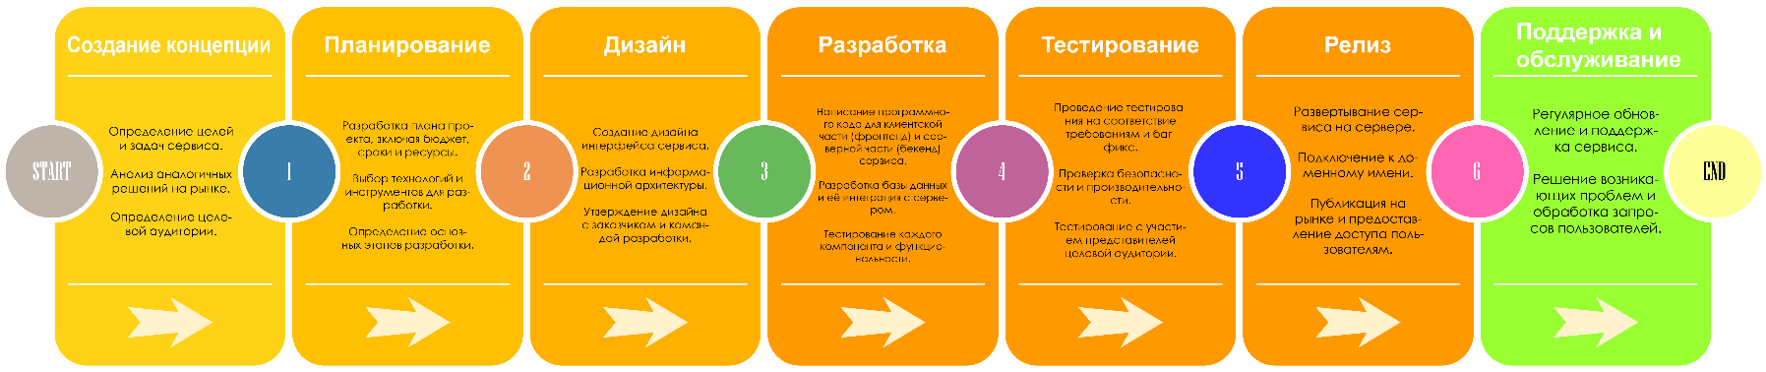

**UML Диаграмма вариантов использования**



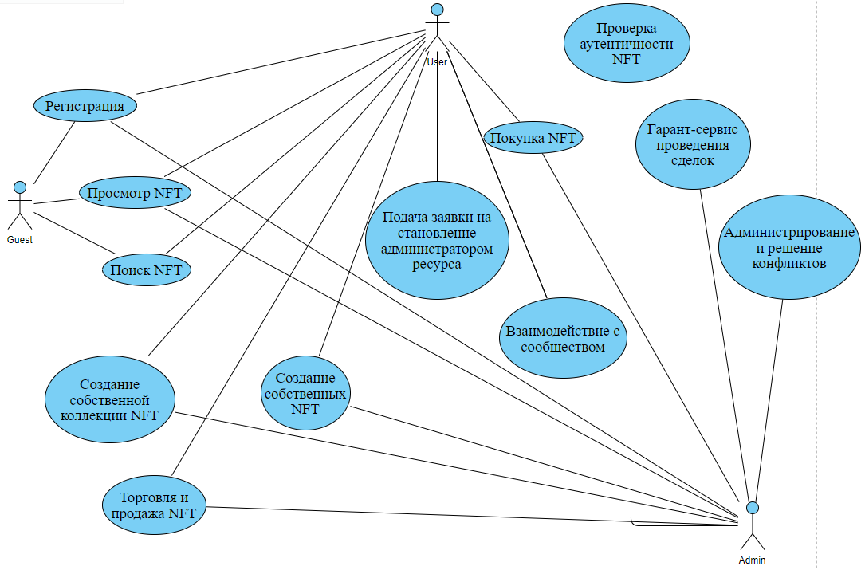



**UML Диаграмма последовательности создания сервиса**

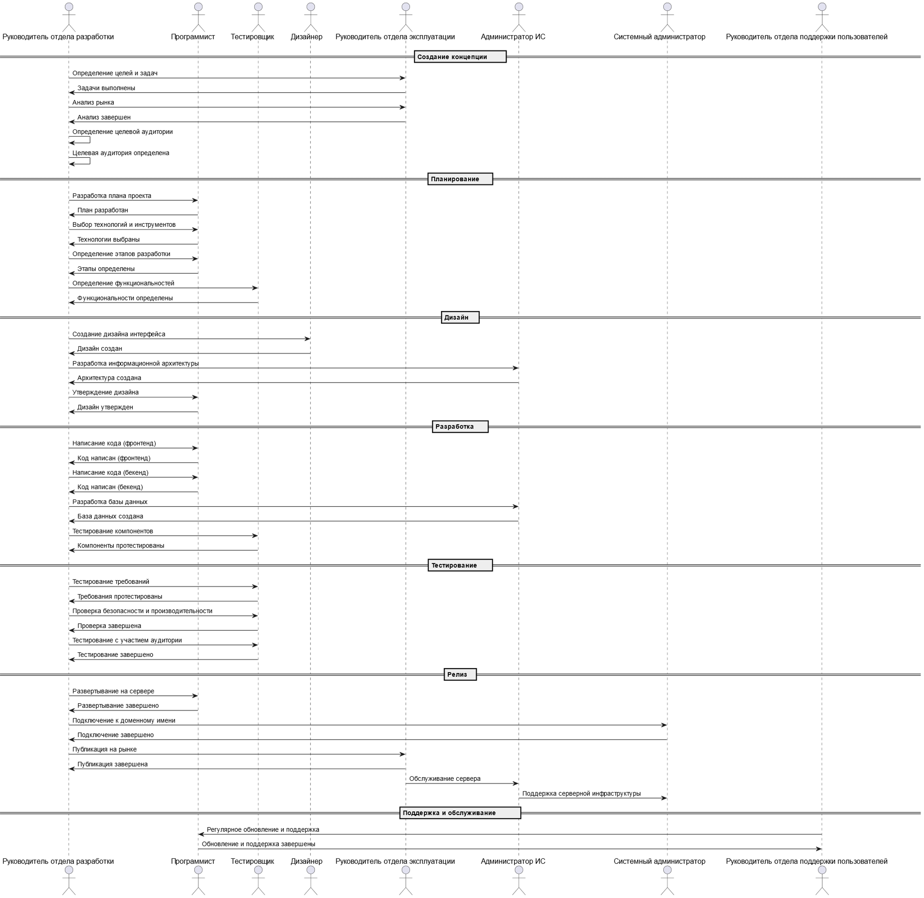

**Логическая схема базы данных**

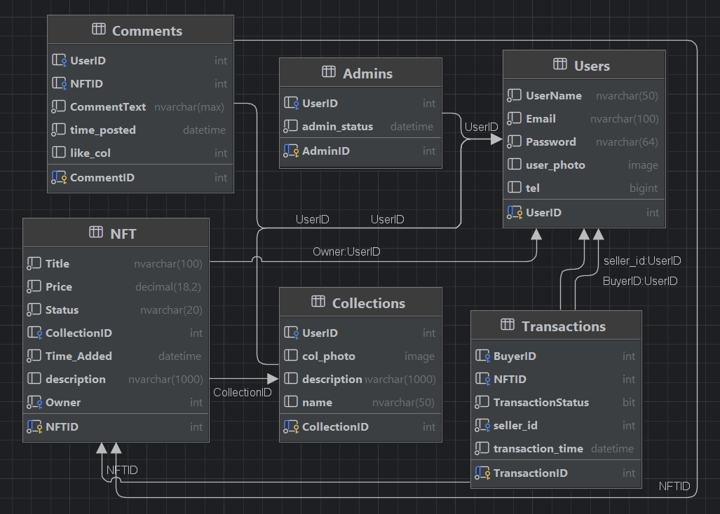

**Таблицы базы данных**

|  |  |
| --- | --- |
| **Имя таблицы** | **Назначение таблицы** |
| Пользователи (Users) | Содержит информацию о зарегистрированных пользователях, их учетные записи и личные данные. |
| NFT | Хранит информацию о каждом NFT, включая его характеристики, цену и статус (продан, доступен для продажи и т. д.). |
| Транзакции (Transactions) | Содержит данные о сделках между пользователями, включая информацию о купленных NFT и статус транзакции. |
| Коллекции (Collections) | Связывает пользователей с NFT, находящимися в их коллекции. |
| Комментарии (Comments) | Хранит комментарии пользователей к NFT и обсуждения в сообществе. |
| Администраторы (Admins) | Содержит информацию об администраторах платформы. |

**Связи между таблицами**

|  |  |  |
| --- | --- | --- |
| **Таблица PK** | **Таблица FK** | **Описание связи** |
| Users.UserID | Collections.UserID | Связь между пользователями и их коллекциями. |
| NFT.CollectionID | Collections.CollectionID | Связь между NFT и коллекциями, к которым они принадлежат. |
| Transactions.BuyerID | Users.UserID | Связь между транзакциями и пользователями, являющимися покупателями. |
| Transactions.seller_id | Users.UserID | Связь между транзакциями и пользователями, являющимися продавцами. |
| Transactions.NFTID | NFT.NFTID | Связь между транзакциями и NFT, которые были куплены. |
| Comments.UserID | Users.UserID | Связь между комментариями и пользователями, оставившими их. |
| Comments.NFTID | NFT.NFTID | Связь между комментариями и соответствующими NFT. |
| Admins.AdminID | Users.UserID | Связь между администраторами и пользователями (администраторы также являются пользователями). |
| NFT.Owner | Users.UserID | Связь между NFT и пользователями, являющимися владельцами. |

Таблица **Коллекции (Collections)**

|  |  |
| --- | --- |
| **Поле таблицы** | **Назначение поля** |
| CollectionID | Уникальный идентификатор коллекции. |
| UserID | Идентификатор пользователя, владеющего коллекцией. |
| col_photo | Фото (аватар) коллекции. |
| description | Описание коллекции. |
| name | Имя коллекции. |

Таблица **Пользователи (Users)**

|  |  |
| --- | --- |
| **Поле таблицы** | **Назначение поля** |
| UserID | Уникальный идентификатор пользователя. |
| UserName | Имя пользователя. |
| Email | Электронная почта пользователя. |
| Password | Пароль пользователя. |
| User_photo | Фото профиля пользователя. |
| tel | Телефон пользователя. |

Таблица **Транзакции (Transactions)**

|  |  |
| --- | --- |
| **Поле таблицы** | **Назначение поля** |
| TransactionID | Уникальный идентификатор транзакции. |
| BuyerID | Идентификатор пользователя-покупателя. |
| NFTID | Идентификатор NFT, связанного с транзакцией. |
| TransactionStatus | Статус транзакции (например, "в процессе", "завершена"). |
| Seller_id | Идентификатор пользователя-продавца. |
| Transaction_time | Время, когда транзакция была совершена. |

Таблица **Комментарии (Comments)**

|  |  |
| --- | --- |
| **Поле таблицы** | **Назначение поля** |
| CommentID | Уникальный идентификатор комментария. |
| UserID | Идентификатор пользователя, оставившего комментарий. |
| NFTID | Идентификатор NFT, к которому относится комментарий. |
| CommentText | Текст комментария. |
| Time_posted | Время публикации комментария. |
| Like_col | Количество лайков. |

Таблица **Администраторы (Admins)**

|  |  |
| --- | --- |
| **Поле таблицы** | **Назначение поля** |
| AdminID | Уникальный идентификатор администратора. |
| UserID | Идентификатор пользователя, являющегося администратором. |
| Admin_status | Статус администратора (онлайн/оффлайн) |

Таблица **NFT**

|  |  |
| --- | --- |
| **Поле таблицы** | **Назначение поля** |
| NFTID | Уникальный идентификатор NFT. |
| Title | Заголовок или название NFT. |
| Price | Цена NFT. |
| Status | Статус NFT (продан, доступен для продажи и т. д.). |
| CollectionID | Идентификатор коллекции, к которой относится NFT. |
| Time_added | Время публикации NFT |
| Description | Описание NFT |
| Owner | Актуальный владелец NFT |